充分开发利用物理错题的教育功能
成都双流中学（610200）物理特级教师 黎国胜
此文发表于《教学月刊》2012年第一期
【摘要】：习题教学是高中物理教学的重要组成部分，在高三复习过程中培养学生的解题能力非常重要。但是面对资料上的错题，许多老师要么直接告诉学生进行修改，要么直接删减掉，笔者认为这样做不能有效开发利用错题的教育功能，应当引导学生识错与纠错，从而加深对物理规律的理解，培养学生的科学探究能力。
关键词：错题资源，开发，利用。
在高三物理教学中，习题教学是其重要的组成部分。通过解题，让学生更加准确地理解物理概念，提升学生运用物理规律解决实际问题的能力。但是在习题教学过程中，我们常常会发现一些习题特别是新近编制的物理题，由于作者的疏忽要么所给的物理情景不能实现，要么出现数据不相容等科学性错误，面对这些错题教师该如何处理？在教学一线中很多老师由于备课不充分，要么没有发现和识别出错误，要么直接了当告诉学生进行纠正。但是我认为这种处理从教育效果上讲值得商榷。错题为什么会错？难道错题就是垃圾扔了了事。即使是垃圾，它也有再回收利用的价值。本文想就此作些探索。
一、提倡一题多解，培养学生发现问题、识别错误的能力。
错题的错误不是一眼就能看穿的。在习题教学中如果引导学生换个角度或者换个方法求解，就会发现用不同的方法可能得出不同的结果，这时我们就要引导学生深入探讨，这种对问题的探究本身就是错题的教育功能。
例题：在质量为M=1kg的小车上，竖直固定着一个质量为m=0.2kg、高h=0.05m、总电阻R=100Ω、n=100 匝矩形线圈，且小车与线圈水平长度l也相同。现线圈和小车一起在光滑水平面上运动，速度为v₁=10m/s，随后穿过与线圈平面垂直、磁感应强度B=1.0T的水平有界匀强磁场，方向垂直纸面向里。已知小车运动（包括线圈）的速度v 随车的位移s变化的图象如图所示。
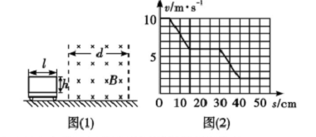
求：

（1）、小车的水平长度l和磁场的宽度d。
（2）、小车的位移s=10cm时线圈中的电流大小和此时小车的加速度a。
（3）、在线圈和小车进入磁场的过程中通过线圈某一截面的电量q。
（4）、线圈和小车通过磁场的过程中线圈电阻的发热量Q。

常规解法如下：

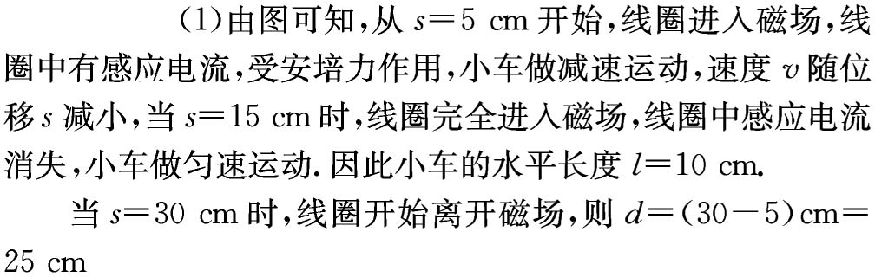
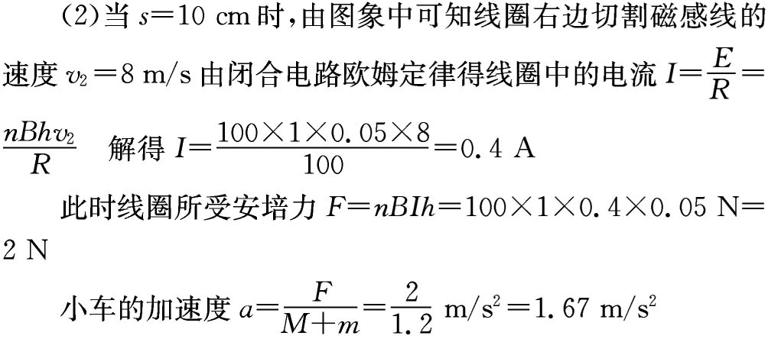
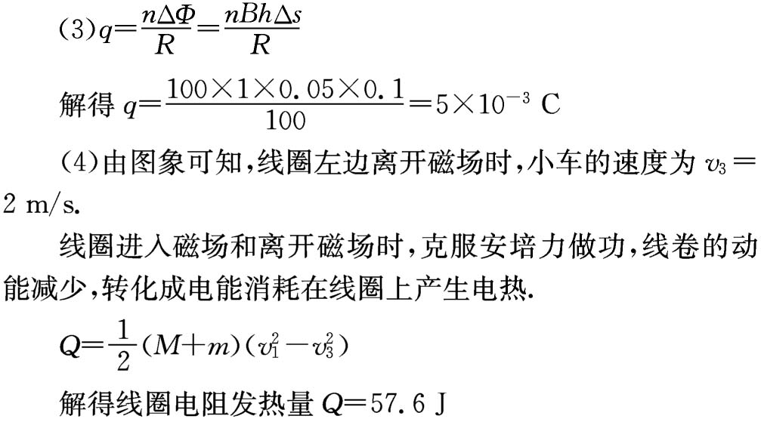

这是一道典型的力电综合题，它考查学生从物理图象获取有用信息的能力、熟练应用法拉第电磁感应定律及牛顿定律解决实际问题的能力，还考查了学生熟练应用能量的观点解决问题的能力。把解决物理问题的三种思路观点——力与运动、动量、能量全部综合在一起，因此综合性强。
鼓励学生用动量定理去解决第三问，结果如下：
由感应电动势公式、全电路欧姆定律及安培力公式得： $E=\text{nBhv},I=\frac{E}{R},F=\text{nIBh}$,
对线圈和小车应用动量定理：
$−\bar{F}t=−n\bar{I}\text{Bht}=(M+m)v−(M+m)v_{0}$
$n\bar{I}t=q$
由图象可知：进入磁场前速度为10m/s，进入后的速度为6m/s。
联立求得：q=96C
仔细分析两种解法都没有错，但是你会惊讶地发现两种解法的结果差别如此之大！为什么？
你看，只要我们换一种解法不就发现问题了吗？这时学生的思维积极性一下空前高涨起来，探究的欲望一下子被激发出来了。爱因斯坦曾经说过：发现问题比解决问题更重要。解决一个问题可能只是一种方法和数学工具的应用而已，而发现有价值的问题是科学研究的前提。
这种一题多解往往还能培养学生思维的流畅性、广阔性、变通性、灵活性，提升学生的思维品质，激发学生的创造性。
- 运用物理规律进行估算，培养学生的验证能力。
发现问题不是目的，培养学生解决问题的能力才是关键。发现问题后，如何进行科学的评判呢？估算法就是其中重要的方法之一。
在物理教学过程中我们常发现很多学生就题做题，做完了事。为了更加充分发挥习题教学的功能，我们要鼓励学生从物理规律出发对一些物理问题进行估算，从而对结果进行初步的科学判断。
就上题而言，可以引导运用图中数据和动能定理进行估算。小车和线圈进入磁场后的速度至少应该是多少。
线圏刚进入磁场时受到的安培力等于：
$$E={\text{nBhv}}_{1},I=\frac{E}{R},F=\text{nIBh}$$
代入数据得：
F=2.5N
线圈刚进入磁场时所受的安培力最大，在进入磁场的过程中安培力还会减小，估算时认为安培力不变，在线圈进入磁场的过程中，根据动能定理有：
$$−\text{Fl}=\frac{1}{2}(M+m)v^{2}−\frac{1}{2}(M+m)v_{1}^{2}$$
代入数据得线圈完全进入磁场时速度v=9.98m/s
线圈进入过程中安培力会减小，完全进入磁场后的速度应该比9.98m/s还要大。而本题中所给数据显然偏小。
本题小车与线圈进入磁场的过程中安培力是变力，变力做功处理起来比较困难，但是不管是恒力还是变力动能定理都是成立的，用刚进入磁场时的安培力也就是其最大值估算，这样就把变力做功的问题转化成了恒力做功了。这种估算的思想方法就是化繁为简的方法，在科学研究中很有价值。
三、引导学生用物理规律对题中数据进行验证
我们知道动量定理应用范围非常广泛，在经典力学和相对论中都在成立。因此鼓励学生用普适规律对题中所给数据进行验证，进一步培养学生的质疑精神和探索能力。用动量定理验证如下：
线圈进入过程中安培力的冲量为：
$$−\bar{F}t=−\frac{n^{2}B^{2}h^{2}\bar{v}t}{R}=−\frac{n^{2}B^{2}h^{2}l}{R}=−2\text{.}5×{\text{10}}^{−2}N⋅s$$
而题中所给数据可知：动量的变化量为：
$$ΔP=(M+m)v−(M+m)v_{0}=−4\text{.}8{\text{kg}⋅m}/s$$
可见二者相去甚远，题中数据不符合动量定理。
显然本题所给数据存在着矛盾，小车与线圈磁场进入后的速度给得太小。
- 引导学生进一步挖掘信息，拓展习题的教育功能
学物理离不开做题甚至要多做题，但是题目是千变万化的永远也做不完。因此面对习题教学，我们应该引导学生从不同角度去解析物理过程、尝试用不同规律不同方法去求解同一问题。这样就能起到做一道题复习一片知识的作用，让学生充分抓住物理的“魂”——基本规律、思想、方法。做完一道题后，还可能再深度挖掘题目的信息，把习题的教育功能“榨干”。
就上题而言，引导学生仔细观察速度——位移图象，提出如下的问题：
- 题中所给图象表明小车与线圈进入磁场时速度与位移是一条直线，为什是一条直线？是否应该是一条直线？
- 题中所给图象表明小车与线圈进入磁场、离开磁场时速度的减少量相同，为什么？是否应该相同？
学生很快给出证明如下：
- 进入磁场时安培力为F：
$E=\text{nBhv},I=\frac{E}{R},F=\text{nIBh}$
由牛顿第二定律可得：
$$F=−\text{ma}=−\frac{Δv}{Δt}$$
$$\frac{(\text{nBh})^{2}v}{R}=−\frac{Δv}{Δt}$$
而$v=\frac{Δs}{Δt}$
所以有：$Δv=−\frac{(\text{nBh})^{2}}{R}Δs$
从上式可知，速度的变化量与位移的增加量成线性关系，所以速度与位移是一次函数，且是减函数。
2、再由动量定理可得：
$−\bar{F}t=−\frac{n^{2}B^{2}h^{2}\bar{v}t}{R}=−\frac{n^{2}B^{2}h^{2}l}{R}=(M+m)Δv$
$Δv=−\frac{(\text{nBh})^{2}l}{(M+m)R}$
可见，进入磁场与离开磁场速度变化量大小相同。
利用这个结论我们非常容易求解江苏一道高考题的第三问。

【题目】如图所示，空间等间距分布着水平方向的条形匀强磁场，竖直方向磁场区域足够长，磁感应强度B＝1 T，每一条形磁场区域的宽度及相邻条形磁场区域的间距均为d＝0.5 m，现有一边长l＝0.2 m、质量m＝0.1 kg、电阻R＝0.1 Ω的正方形线框MNOP以v₀＝7 m/s的初速从左侧磁场边缘水平进入磁场，求：
⑴线框MN边刚进入磁场时受到安培力的大小F；
⑵线框从开始进入磁场到竖直下落的过程中产生的焦耳热Q；
⑶线框能穿过的完整条形磁场区域的个数n。
×
×
×
×
×
×
×
×
×
×
×
×
×
×
×
×
×
×
×
×
×
×
×
×
×
×
×
×
×
×
×
×
×
×
×
×
×
×
×
×
×
×
×
×
×
×
×
×
d
d
d
d
d
d
d
P
M
O
N
v₀

只需应用动量定理要计算出进入磁场时速度的减少量$Δv$则可，因为每次速度的减少量相同。再用初速度除以2$Δv$就得到磁场区域的个数。
参考文献：
【1】汪建军。高考完全解读，接力出版社出版，2010年3月
【2】任志鸿。十年高考分类解析与应试策略——物理，南方出版社，2010年6月第1版。
【3】黎国胜。教育导报《错误也是资源》，2009年10月22日

EMAIL：543479593@qq.com
博客：http://cdlgs.blog.cbe21.com
电话：15882381363
310012浙江省杭州市文三路140号《教学月刊中学版》编辑部。

《高考教练2011》，延边大学出版社出版，2010年4月第一版，第165页。

